Temat: Prostokąt i kwadrat-ćwiczenia 07.05.2021



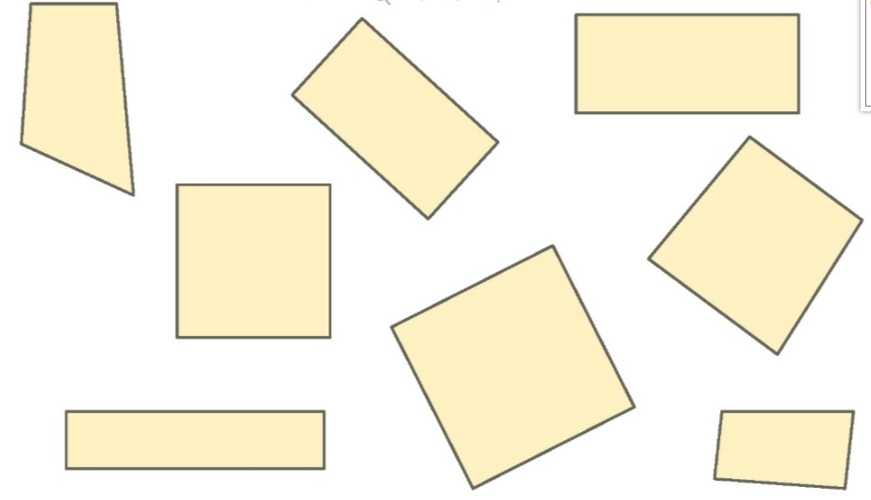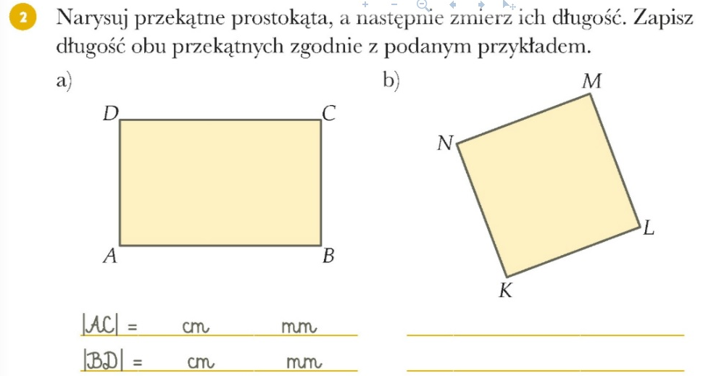

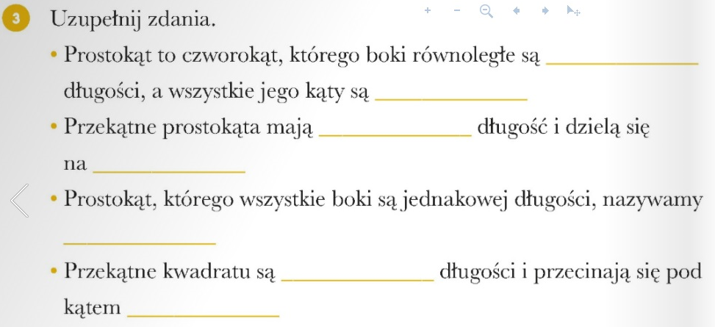

|  |  |  |  |
| --- | --- | --- | --- |
| równej | równe | kwadratem | prostym |
| proste | połowy | równej |  |

